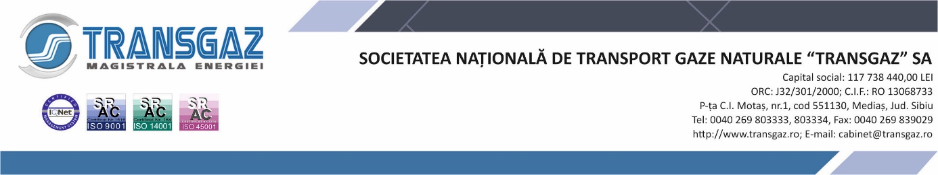
07.04.2022

COMUNICAT

OTS de gaze din zona CEE cooperează pentru dezvoltarea
regională a unei rețele de H2

7 Aprilie 2022, Budapesta – Ca recunoaștere a tranziției către energia verde și a obiectivelor Uniunii Europene de reducere a emisiilor, patru Operatori de Transport și de Sistem (OTS) de gaze naturale din Europa Centrală (Transgaz din România, Gaz-System din Polonia, Eustream din Slovacia și FGSZ din Ungaria) au convenit asupra unui parteneriat strategic pentru a explora posibilitățile de decarbonizare a operațiunilor lor, de a transporta gaze verzi și de a investiga potențialul transportului de CO2. Memorandumul de Înțelegere comun a fost semnat astăzi la Budapesta.
Pe baza inițiativei OTS gaze naturale din România, Transgaz, cooperarea dintre cele patru părți, maghiară, slovacă, poloneză și română își propune să inițieze activități comune în mai multe domenii. În primul rând, vizează împărtășirea celor mai bune practici în domeniul transportului de hidrogen și CO2, al decarbonizării operațiunilor și al producției de hidrogen; în al doilea rând, identificarea piețelor și aplicațiilor hidrogenului în diverse industrii; și, în final, elaborarea unui cadru de reglementare relevant.
Conform planurilor, colaborarea operatorilor de transport și de sistem va avea ca rezultat și elaborarea unui studiu de fezabilitate.
Pentru a extinde domeniul de aplicare a cooperării, inițiativa este deschisă și pentru alți OTS regionali. Memorandumul de Înțelegere sprijină în mare măsură toate inițiativele care încurajează dezvoltarea lanțului valoric al hidrogenului în regiunea CEE și atrage atenția asupra caracteristicilor regionale pentru o evoluție uniformă a rețelei de hidrogen în Uniunea Europeană.

SERVICIUL COMUNICARE

